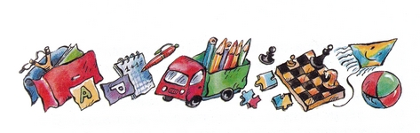
Еще вот какая была история. Когда я жил у дяди Володи на даче, недалеко от нас жил Борис Климентьевич, худой такой дядька, веселый, с палкой в руке и высокий, как забор.
У него была собачка под названием Чапка. Очень хорошая собачушка, черная, мохнатая, морда кирпичом, хвостик торчком. И я с ней очень подружился.
Вот один раз Борис Климентьевич задумал идти купаться, а Чапку не захотел с собой брать. Потому что она уже один раз ходила с ним на пляж и из этого вышла скандальная история. В тот раз Чапка полезла в воду, а в воде плавала одна тетенька. Она плавала на автомобильной камере, чтоб не утонуть. И она сразу закричала на Чапку:
– Пошла вон! Вот еще! Не хватало собачью заразу напускать! – И стала брызгать на Чапку: – Вон пошла, вон!
Чапке это не понравилось, и она прямо на плаву хотела эту тетку цапнуть, но до нее не достала, а камеру все-таки ухватила своими остренькими зубками. Один только разик куснула, и камера зашипела и выдохлась. А тетенька стала думать, что она тонет, и она завизжала:
– Тону, спасите!
Весь пляж страшно перепугался. И Борис Климентьевич кинулся ее спасать. Там, где эта тетенька барахталась, ему река была по колено, а тетеньке по плечи. Он ее спас, а Чапку постегал прутиком – для виду, конечно. И с тех пор перестал ее брать на реку.
И вот теперь он попросил меня погулять во дворе с Чапкой, чтобы она не увязалась за ним. И я вошел во двор, и мы стали с Чапкой носиться и кувыркаться, прыгать и колбаситься, подскакивать, и вертеться, и лаять, визжать, и смеяться, и валяться. А Борис Климентьевич спокойно ушел. И мы с Чапкой вдоволь наигрались, а в это время мимо забора шел Ванька Дыхов с удочкой.
Он говорит:
– Дениска, рыбу ловить!
Я говорю:
– Не могу, я Чапку стерегу.
Он говорит:
– Посади Чапку в дом. Захвати свой бредень и догоняй.
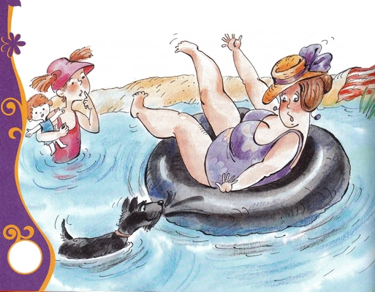
И пошел дальше. А я взял Чапку за ошейник и тихонечко поволок по траве. Она легла, лапки кверху, и поехала, как на салазках. Я открыл дверь, втащил ее в коридор, дверь прикрыл и пошел за бреднем. Когда я опять вышел на дорогу, Ваньки уже не было. Он скрылся за углом. Я полетел его догонять и вдруг возле продовольственной палатки вижу: на самой середине дороги сидит моя Чапка, язык высунула и смотрит на меня как ни в чем не бывало… Вот так да! Это значит, я дверь плохо прикрыл, или она еще как-то исхитрилась и, наверное, пробежала дворами, а теперь сидит встречает! Умна! Но ведь мне надо спешить. Там Ванька уже, наверное, рыбу таскает, а я тут с ней возись. Главное, я бы взял ее с собой, но Борис Климентьевич может вернуться, и, если он ее не застанет дома, он разволнуется, бросится искать, и потом меня будут ругать… Нет, так дело не пойдет! Придется ее обратно волочить.
Я схватил ее за ошейник и потащил домой. На этот раз Чапка упиралась в землю всеми четырьмя лапами. Она волоклась за мной на своем животе как лягушка. Я ее еле доволок до дверей. Открыл узенькую щелку, впихнул и дверь захлопнул крепко-накрепко. Она там зарычала и залаяла, но я не стал ее утешать. Я обошел весь дом, закрыл все окна и калитку тоже. И хотя я очень устал от возни с Чапкой, я все-таки припустился бежать к реке. Я довольно быстро бежал, и когда я уже поравнялся с трансформаторной будкой, из-за нее выскочила… опять Чапка! Я даже оторопел. Я просто не верил своим глазам. Я подумал, что она мне снится… Но тут Чапка стала делать вид, что вот она меня сейчас укусит за то, что я ее оставил дома. Рычит и лает на меня! Ну, погоди же, я тебе покажу! И я стал хватать ее за ошейник, но она не давалась, она увертывалась, хрипела, отступала, отскакивала и все время лаяла. Тогда я стал приманивать:
– Чапочка, Чапочка, тю-тю-тю, лохмушенька, на-на-на!
Но она продолжала издеваться и не давала себя поймать. Главное, мне мешал мой бредень, у меня была не та ловкость. И мы так долго скакали вокруг будки. И вдруг я вспомнил, что недавно видел в телевизоре картину «Тропою джунглей». Там показано, как охотники ловят обезьян сетями. Я сразу сообразил, взял свой бредень, как сачок, и хлоп! Накрыл Чапку, как обезьянку. Она прямо взвыла от злости, но я быстро закутал ее как следует, перекинул бредень через плечо и, как настоящий охотник, потащил ее домой через весь поселок. Чапка висела у меня за спиной в сетке, как в гамаке, и только изредка подвывала. Но я уже не обращал на нее никакого внимания, а просто взял ее и вытряхнул в окошко и припер его снаружи палкой. Она сразу там залаяла и зарычала на разные голоса, а я уже в третий раз побежал за Ванькой. Это я так рассказываю быстро, а на самом деле времени прошло очень много. И вот у самой реки я встретил Ваньку. Он шел веселый, а в руке у него была травинка, а на травинке нанизаны две уклейки, большие, с чайную ложку каждая. Я говорю:
– Ого! А у тебя, я вижу, здорово клевало!
Ванька говорит:
– Да, просто не успевал вытаскивать. Давай отнесем эту рыбу моей маме на уху, а после обеда снова пойдем. Может, и ты что-нибудь поймаешь.
И так за разговором мы незаметно дошли до дома Бориса Климентьевича. А около его дома стояла небольшая толпа. Там был дядька в полосатых штанах, с животом, как подушка, и еще там была тетенька тоже в штанах и с голой спиной. Был еще мальчишка в очках и еще кто-то. Они все размахивали руками и что-то кричали. А потом мальчишка в очках увидел меня да как закричит:
– Вот он, вот он сам, собственной персоной!
Тут все обернулись на нас, и дядька в полосатых штанах завопил:
– Какой? С рыбой или маленький?!
Мальчишка в очках кричит:
– Маленький! Хватайте его! Это он!
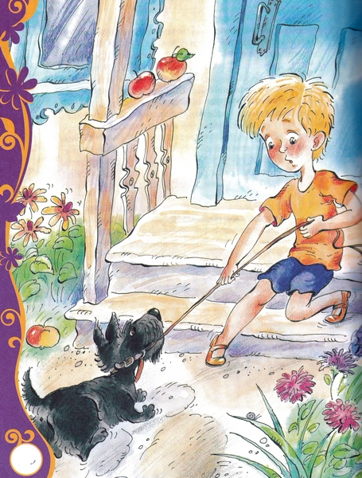
И они все кинулись ко мне. Я немножко испугался и быстро отбежал от них, бросил бредень и влез на забор. Это был высокий забор: меня нипочем снизу не достать. Тетенька с голой спиной подбежала к забору и стала кричать нечеловеческим голосом:
– Отдай сейчас же Бобку! Куда ты его девал, негодник?
А дядька уткнулся животом в забор, кулаками стучит:
– А где моя Люська? Ты куда ее увел? Признавайся!
Я говорю:
– Отойдите от забора. Я никакого Бобку не знаю и Люську тоже. Я даже с ними не знаком! Ванька, скажи им!
Ванька кричит:
– Что вы напали на ребенка? Я вот сейчас как сбегаю за мамой, тогда узнаете!
Я кричу:
– Ты беги поскорее, Ванька, а то они меня растерзают!

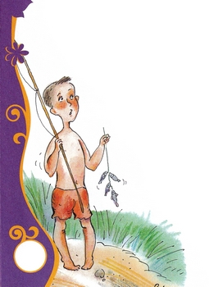
Ванька кричит:
– Держись, не слезай с забора! – И побежал.
А дядька говорит:
– Это соучастник, не иначе. Их тут целая шайка! Эй, ты, на заборе, отвечай сейчас же, где Люся?
Я говорю:
– Следите сами за своей доченькой!
– Ах, ты еще острить? Слезай сию минуту, и пойдем в прокуратуру.
Я говорю:
– Ни за что не слезу!
Тогда мальчишка в очках говорит:
– Сейчас я его достану!
И давай карабкаться на забор. Но не умеет. Потому что не знает, где гвоздь, где что, чтобы уцепиться. А я на этот забор сто раз лазил. Да еще я этого мальчишку пяткой отпихиваю. И он, слава богу, срывается.
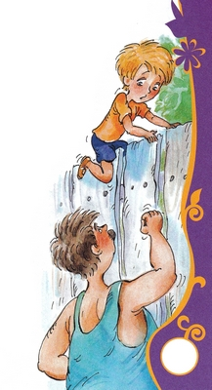
– Стой, Павля, – говорит дядька, – давай я тебя подсажу!
И этот Павля стал карабкаться на этого дядьку. И я опять испугался, потому что Павля был здоровый парень, наверное, учился уже в третьем или в четвертом классе. И я подумал, что мне пришел конец, но тут я вижу, бежит Борис Климентьевич, а из переулка Ванькина мама и Ванька. Они кричат:
– Стойте! В чем дело?
А дядька орет:
– Ни в чем не дело! Просто этот мальчишка ворует собак! Он у меня собаку украл, Люсю.
И тетенька в штанах добавляет:
– И у меня украл, Бобку!
Ванькина мама говорит:
– Ни за что не поверю, хоть режьте.
А мальчишка в очках вмешивается:
– Я сам видел. Он нес нашу собаку в сетке, за плечами! Я сидел на чердаке и видел!
Я говорю:
– Не стыдно врать? Чапку я нес. Она из дому удрала!
Борис Климентьевич говорит:
– Это довольно положительный мальчик. С чего бы ему вдруг вступить на стезю преступлений и начать воровать собак? Пойдемте в дом, разберемся! Иди, Денис, сюда!
Он подошел к забору, и я прямо перешел к нему на плечи, потому что он был очень высокий, я уже говорил.
Тут все пошли во двор. Дядька фыркал, тетенька в штанах ломала пальцы, очкастый Павля шел за ними, а я катился на Борисе Климентьевиче. Мы взошли на крыльцо, Борис Климентьевич открыл дверь, и вдруг оттуда выскочили три собаки! Три Чапки! Совершенно одинаковые! Я подумал, что это у меня в глазах троится.
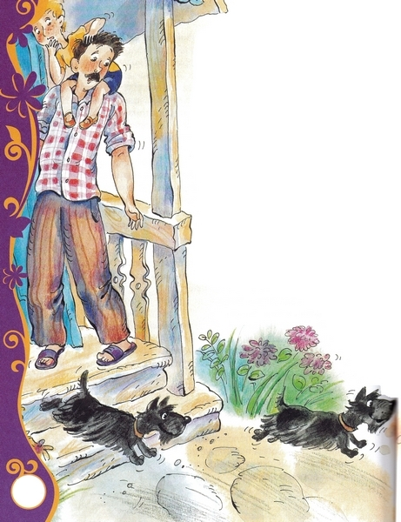
Дядька кричит:
– Люсечка!
И одна Чапка кинулась и вскочила ему прямо на живот!
А тетенька в брюках и Павля вопят:
– Бобик! Бобка!
И рвут второго Чапку пополам: она за передние ноги тянет к себе, а он за задние – к себе! И только третья собака стоит возле нас и вертиком хвостит. То есть хвостиком вертит.
Борис Климентьевич говорит:
– Вот ты с какой стороны раскрылся? Я этого не ожидал. Ты зачем напихал полный дом чужих собак?
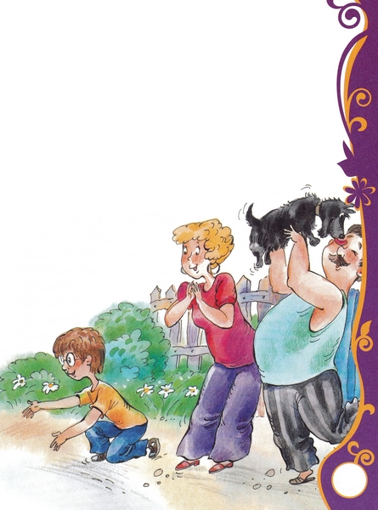
Я сказал:
– Я думал, что они Чапки! Ведь как похожи! Одно лицо. Прямо вылитые собачьи близнецы.
И я все рассказал по порядку. Тут все стали хохотать, а когда успокоились, Борис Климентьевич сказал:
– Конечно, не удивительно, что ты обознался. Скоч-терьеры очень похожи друг на друга, настолько, что трудно бывает различить. Вот и сегодня, по совести говоря, не мы, люди, узнали своих собак, а собаки узнали нас. Так что ты ни в чем не виноват. Но все равно знай, что с этих пор я буду называть тебя Похититель собак.
… И правда, он так меня называет…
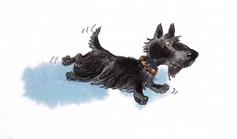
Иллюстрации: А.Халилова.

